USERFORM NË VBA – vazhdim

Ushtrimi 1 Të implementohet në VBA funksionalitetin më poshtë:
Pasi klikohet Buttoni Show Userform duhet të shfaqet forma si në printscreen më poshtë:
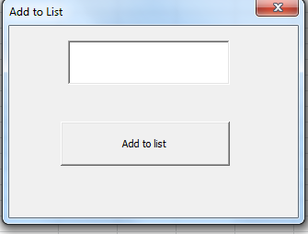
Në textbox-in që shfaqet më lart shënohet një element që më pas nëse do klikohet buttoni Add to list do t’i shtohet listës së excelit që është paraqitur më poshtë.
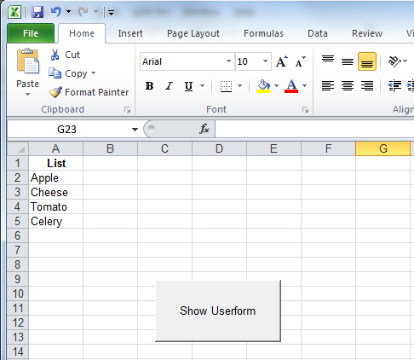
Zgjidhje: Implementimi i kodit për butonin më lart
Sub Button5_Click()
UserForm1.Show
End Sub

Implementimi i butonit add të formës
Private Sub CommandButton1_Click()
Dim Rws As Long, Rng As Range
Rws = Cells(Rows.Count, "A").End(xlUp).Row + 1
Set Rng = Cells(Rws, 1)
Rng = TextBox1
Unload Me
End Sub

Ushtrimi 2 Të implementohet në VBA funksionaliteti më poshtë:
Në Excel hapni një dokument të ri dhe në një fletë pune (sheet 1), vendosni në A1:G1 emërtimet Emri, Nr.Telefoni, Qyteti, Darka, Date, makine, Max per shpenzim. Do të ndërtojmë një formë për të hedhur të dhënat e rezervimeve në një restorant për të ngrënë darkë. Kollonat A:G do të përmbajnë të dhënat për regjistrimet, të cilat do të hidhen nga një formë në VBA.
Gjithashtu, në fletën e punës është edhe një command buton, i cili përdoret për të hapur formën për hedhjen e një rezervimi të ri. Emërtojeni me emrin Shto Klient të ri.
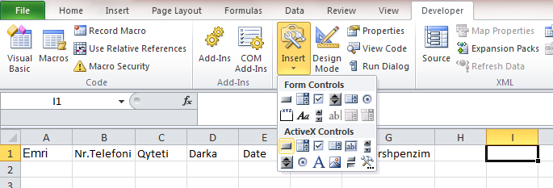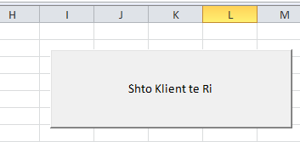
Vendosni kodin e mëposhtëm në këtë komandbuton:
Private Sub CommandButton1_Click()
DinnerPlannerUserForm.Show
End Sub
Për të krijuar një userform shkojmë në editorin e VBA zgjedhim Insert/ userform dhe do ju dalë figura e mëposhtme:
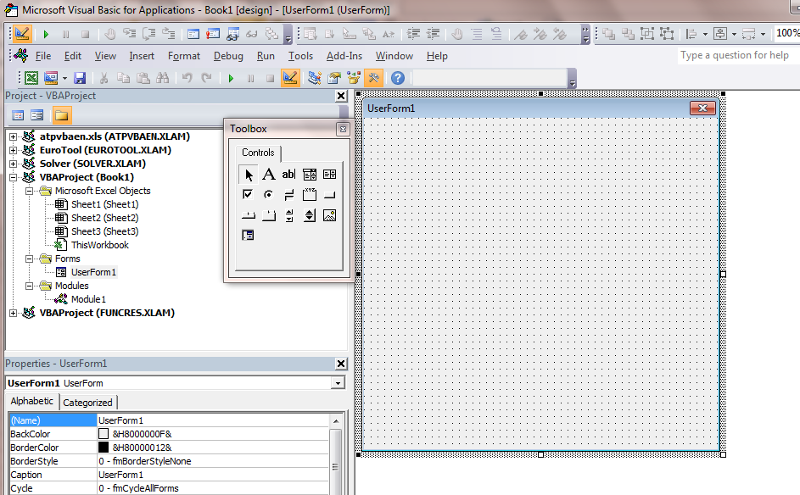
- Për të vendosur 7 etiketa (labels) në formë duhet të shtypni mbi butonin me gërmën A dhe hidhini në formën e krijuar. Ndërsa për të vendosur një textbox në formë mjafton të shtypni mbi butonin me gërmat ab të vogla.
Emërtimet në Labels vendoset tek properties/caption janë si në figurën e mëposhtme:
Name:
Phone Number:
City Preference:
Dinner Preference:
Date:
Do you have a car?
Maximum to spend:

- Për userformin vendosni tek properties/ Name DinnerPlannerUserForm dhe tek properties/ caption Dinner Planner
- Vendos kodi per USERFORM:
Option Explicit
Private Sub CancelButton_Click()
Unload Me
End Sub

Private Sub ClearButton_Click()
Call UserForm_Initialize
End Sub

Private Sub DinnerComboBox_Change()
End Sub

Private Sub MoneySpinButton_Change()
MoneyTextBox.Text = MoneySpinButton.Value
End Sub

Private Sub OKButton_Click()
Dim emptyRow As Long
Sheet1.Activate
emptyRow = WorksheetFunction.CountA(Range("A:A")) + 1
Cells(emptyRow, 1).Value = NameTextBox.Value
Cells(emptyRow, 2).Value = PhoneTextBox.Value
Cells(emptyRow, 3).Value = CityListBox.Value
Cells(emptyRow, 4).Value = DinnerComboBox.Value

If DateCheckBox1.Value = True Then Cells(emptyRow, 5).Value = DateCheckBox1.Caption
If DateCheckBox2.Value = True Then Cells(emptyRow, 5).Value = Cells(emptyRow, 5).Value & " " & DateCheckBox2.Caption
If DateCheckBox3.Value = True Then Cells(emptyRow, 5).Value = Cells(emptyRow, 5).Value & " " & DateCheckBox3.Caption
If CarOptionButton1.Value = True Then
Cells(emptyRow, 6).Value = "Yes"
Else
Cells(emptyRow, 6).Value = "No"
End If
Cells(emptyRow, 7).Value = MoneyTextBox.Value
End Sub

Private Sub UserForm_Initialize()
NameTextBox.Value = ""
PhoneTextBox.Value = ""
CityListBox.Clear
With CityListBox
.AddItem "Tirana"
.AddItem "Durres"
.AddItem "Vlore"
End With
DinnerComboBox.Clear
With DinnerComboBox
.AddItem "Qingjipjekur"
.AddItem "Peshkzgare"
.AddItem "Peshkkrudo"
End With
DateCheckBox1.Value = False
DateCheckBox2.Value = False
DateCheckBox3.Value = False
CarOptionButton2.Value = True
MoneyTextBox.Value = ""
NameTextBox.SetFocus
End Sub

- Paralel me labelin të emëruar Name: vendos një textbox dhe tek properties/ Name vendos emrin NameTextBox.
- Paralel me labelin të emëruar Phone Number: vendos një textbox dhe tek properties/ Name vendos emrin PhoneTextBox.
- Paralel me labelin të emëruar City Preference: vendos një listbox dhe tek properties/ Name vendos emrin CityListBox.
- Paralel me labelin të emëruar Dinner Preference: vendos një combobox dhe tek properties/ Name vendos emrin DinnerComboBox.
- Paralel me labelin të emëruar Date: vendos tre checkbox dhe tek properties/ Name vendos emrat për secilën DateCheckBox1, DateCheckBox2 dhe DateCheckBox3 dhe tek properties/ Caption vendos datat June 13th, June 20th dhe June 27th
- Paralel me labelin të emëruar Do you have a car? vendos një frame dhe tek properties/ Name vendos emrin Frame1dhe tek properties/ Caption vendos emrin Car. Brenda saj vendos dy optionbutton dhe tek properties/ Name vendos emratCarOptionButton1 dhe CarOptionButton2. Tek properties/ Caption vendos Yes dhe No.
- Paralel me labelin të emëruar Maximum to spend:vendos një textbox dhe një spin button tek properties/ Name vendos emrin MoneyTextBox.
- Në fund të user form vendos 3 command button. Tek properties/ Name vendos emrat OKButton, ClearButton dhe CancelButton. Tek properties/ Caption vendos OK, Clear dhe Cancel për secilin Buton.

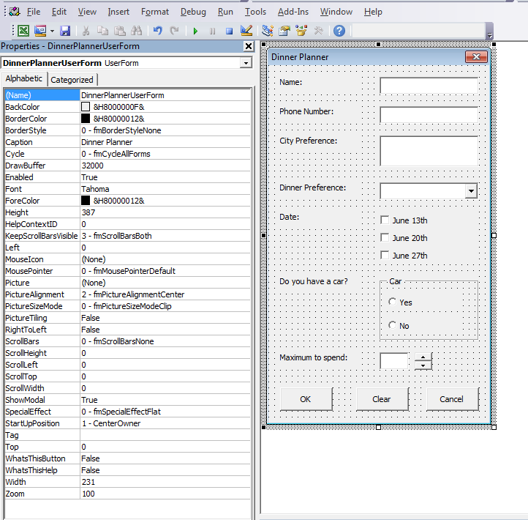
Vendosja e emërtimit të label1 dhe textbox1 duke klikuar me maus:
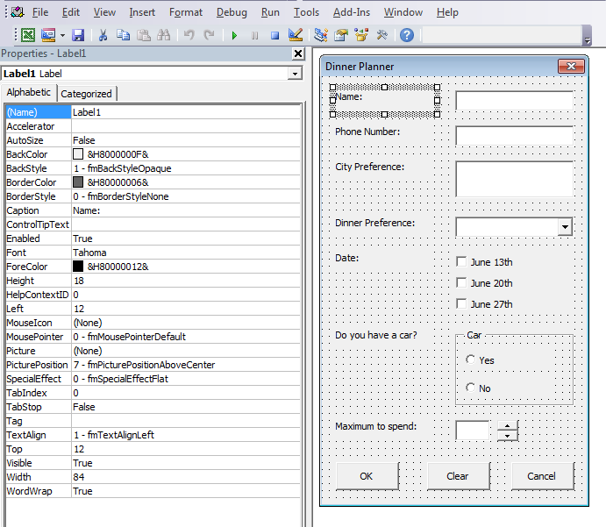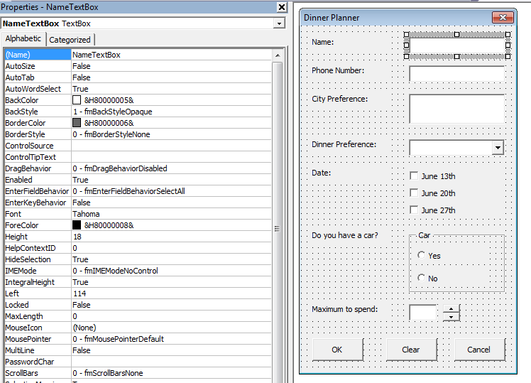

Forma që duhet të bëni është si në figurën më poshtë, e cila plotëson të dhënat në mënyrë automatike në excel.
